**勾选【Network】Disable cache禁止缓存**

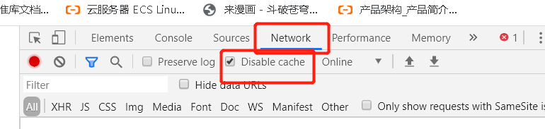

**选中**disable cache就**禁止使用缓存**了 ，然后**刷新**的话 就**清空了缓存**

**注意 ：** 调试完 了记得**去掉** 选中 **不然**所有的**网站全部禁用缓存**了